28.25.12.110
(код продукции)



НАРУЖНЫЕ БЛОКИ ПРОМЫШЛЕННЫХ ВЫСОКОНАПОРНЫХ КАНАЛЬНЫХ КОНДИЦИОНЕРОВ (СПЛИТ-СИСТЕМ), МОДЕЛЬНЫЙ РЯД RZA_D
наименование и индекс изделия

Технический паспорт

RZA_D.ПС
наименование документа



2026
СОДЕРЖАНИЕ
1 ОСНОВНЫЕ СВЕДЕНИЯ ОБ ИЗДЕЛИЯХ 3
2 ТЕХНИЧЕСКИЕ ХАРАКТЕРИСТИКИ 4
2.1.1 Описание изделия 4
2.1.2 Принцип работы 4
2.1.3 Основные технические характеристики и комбинации наружных и внутренних блоков 10
2.1.4 Требования к расположению изделия 11
2.1.5 Оптимальная эксплуатация 11
2.1.6 Чертеж изделия 12
2.2 Маркировка 13
3 КОМПЛЕКТНОСТЬ 13
4 ГАРАНТИИ ИЗГОТОВИТЕЛЯ 14
5 КОНСЕРВАЦИЯ 15
6 СВИДЕТЕЛЬСТВО ОБ УПАКОВЫВАНИИ 16
7 СВИДЕТЕЛЬСТВО О ПРИЕМКЕ 17
8 СВЕДЕНИЯ ОБ УТИЛИЗАЦИИ 18
9 ТРЕБОВАНИЯ БЕЗОПАСНОСТИ 19
9.1 Общие требования 21
10 УЧЕТ ТЕХНИЧЕСКОГО ОБСЛУЖИВАНИЯ 22
11 ПОИСК И ДИАГНОСТИКА НЕИСПРАВНОСТЕЙ 27
12 ХРАНЕНИЕ 28
13 СВЕДЕНИЯ О РЕКЛАМАЦИЯХ 29

Настоящий паспорт предназначен для ознакомления с техническими данными и устройством наружных блоков промышленных высоконапорных канальных кондиционеров (сплит-систем), модельного ряда RZA_D (далее по тексту – «изделия»).

- ОСНОВНЫЕ СВЕДЕНИЯ ОБ ИЗДЕЛИЯХ
Общие сведения об изделиях приведены в таблице 1.

Таблица 1

Наименование изделия | Наружные блоки промышленных высоконапорных канальных кондиционеров (сплит-систем), модельный ряд RZA_D
Модель изделия | RZA200D, RZA250D
Артикул изделия  (указан на шильде изделия) | RZA200D7Y1B, RZA250D7Y1B
Описание изделия | Предназначены для обеспечения циркуляции хладагента в определенном физическом состоянии (в зависимости от режима работы), необходимом для работы внутренних блоков
Назначение | Оборудование предназначено для использования в промышленных, коммерческих, общественных помещениях/зданиях; оборудование не предназначено для применения в быту
Размещение | Снаружи здания/невзрывоопасное
Год выпуска | 2023
Срок службы | 10 лет
Информация о соответствии | Декларация о соответствии требованиям  ТР ТС 010/2011 «О безопасности машин и оборудования»,  ТР ТС 020/2011 «Электромагнитная совместимость технических средств»  ЕАЭС N RU Д-BE.РА07.В.41438/25 (срок действия с 23.08.2025 по 22.08.2030).
Изготовитель | Daikin Europe N.V.
Страна производства | Бельгия
Адрес изготовителя | Zandvoordestraat 300, 8400 Oostende, Бельгия
Торговая марка изделия | DAIKIN
Уполномоченное лицо изготовителя | Закрытое акционерное общество  «Холдинговая компания «Юнайтед Элементс Групп».  ОГРН 1097847130050, ИНН 7813443770, КПП 781301001  Юр. Адрес: Россия, 197110, Санкт-Петербург, ул. Пионерская, 53, лит. Л  Факт. Адрес: Россия, 197110, СПб, ул. Большая Разночинная, 32  Телефон: +7 (812) 718-55-11, факс: +7 (812) 718-55-14,  E-mail: info@uelements.com
Импортёр | Закрытое акционерное общество  «Холдинговая компания «Юнайтед Элементс Групп».  ОГРН 1097847130050, ИНН 7813443770, КПП 781301001  Юр. Адрес: Россия, 197110, Санкт-Петербург, ул. Пионерская, 53, лит. Л  Факт. Адрес: Россия, 197110, СПб, ул. Большая Разночинная, 32  Телефон: +7 (812) 718-55-11, факс: +7 (812) 718-55-14,  E-mail: info@uelements.com
- ТЕХНИЧЕСКИЕ ХАРАКТЕРИСТИКИ

2.1.1 Описание изделия

Наружные блоки высоконапорных канальных кондиционеров (сплит-систем), модельный ряд RZA_D представляют собой помещенные в корпус устройства, предназначенные для обеспечения циркуляции хладагента в определенном физическом состоянии (в зависимости от режима работы), необходимом для работы внутренних блоков.
Компактная (высотой 870 мм) и легкая конструкция с одним вентилятором проста в установке, позволяет экономно использовать пространство и делает блок малозаметным.
Ориентированное на потребности рынка удобство обслуживания и обращения с оборудованием благодаря широкой области доступа, 7-сегментному дисплею и дополнительной ручке.
Выбор системы на R-32 снижает уровень воздействия на окружающую среду на 68% по сравнению R-410A, непосредственно снижает потребление энергии благодаря высокой энергоэффективности и требует заправки меньшего количества хладагента.
Использование существующих систем R-22 или R-407C.
Гарантированная работа в режиме нагрева при температуре до –20°С.
Надежное охлаждение платы хладагентом, поскольку на него не влияет температура наружного воздуха.
Максимальная длина трубопровода до 100 м.
Максимальный перепад высот составляет 30 м.
Наружные блоки для парных, двухблочных, трехблочных и двойных двухблочных конфигураций.

2.1.2 Принцип работы

Кондиционер – это устройство для поддержания оптимальных климатических условий в помещениях. Сплит-система – это кондиционер (система кондиционирования воздуха), состоящий из двух блоков: наружного (компрессорно-конденсаторного агрегата) и внутреннего (испарительного). Наружный блок монтируется вне кондиционируемого помещения. Внутренний блок монтируется внутри кондиционируемого помещения (настенный, кассетный, подпотолочный или напольный тип) или в вентиляционной системе здания (канальный тип). Друг с другом блоки сплит-системы соединяются медными теплоизолированными трубами (фреонопровод), в которых циркулирует хладагент, и электрическим кабелем, обеспечивающим подачу питающего напряжения и управляющих сигналов.

Внешний вид изделия представлен на рисунке 1.

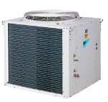

Рисунок 1

Принцип работы сплит-системы

Находящийся в наружном блоке компрессор выполняет сжатие газообразного хладагента, который при сжатии нагревается и после компрессора под давлением поступает в теплообменник конденсатора. В теплообменнике конденсатора хладагент охлаждается за счет теплообмена с наружным воздухом и конденсируется, переходя в жидкое состояние. Далее хладагент проходит через дросселирующее устройство (расширительный клапан или капиллярную трубку), в котором происходит резкое понижение давления и температуры хладагента. При этом часть жидкого хладагента неизбежно переходит в газообразное состояние. Затем холодный хладагент по фреонопроводу поступает в теплообменник внутреннего блока (испаритель), где за счет теплообмена с воздухом из помещения он закипает и переходит из жидкого состояния в газообразное. Воздух же, в свою очередь, охлаждается и поступает в помещение. После испарителя газообразный хладагент вновь поступает на всасывание в компрессор, и далее процесс повторяется.
При работе системы в режиме нагрева процесс реверсируется: испарение хладагента происходит в наружном блоке, а конденсация – во внутреннем.

Схема контура хладагента представлена на рисунке 2.
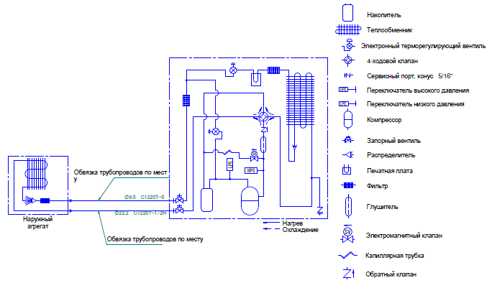
Рисунок 2
Описание основных элементов наружного блока кондиционера.

- Компрессор (рисунок 3).
Компрессор предназначен для:
- обеспечения циркуляции хладагента в холодильном контуре;
- сжатия газообразного хладагента с повышением его температуры.
Поскольку температура окружающего воздуха должна быть выше температуры хладагента в испарителе внутреннего блока, хладагент необходимо сконденсировать (превратить из газообразного в жидкий) перед подачей его в конденсатор наружного блока и далее после расширения и снижения его температуры с помощью терморегулирующего клапана в испаритель внутреннего блока. Чтобы сконденсировать газообразный хладагент, его давление с помощью компрессора повышается до такого уровня, когда его температура конденсации становится выше температуры доступного для конденсации воздуха. Повышение давления и температуры обеспечивается за счёт сжатия газообразного хладагента в компрессоре.
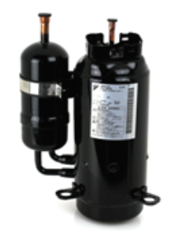
Рисунок 3

- Аккумулятор (отделитель жидкости, рисунок 4).
Аккумулятор располагается на пути перемещения хладагента между испарителем внутреннего блока и компрессором. Он исключает попадание жидкого хладагента в компрессор, что может
вызвать гидравлический удар и выход компрессора из строя. В аккумуляторе хладагент в жидкой фазе отделяется от газообразного хладагента, чем обеспечивается попадание в компрессор только
газообразного хладагента.
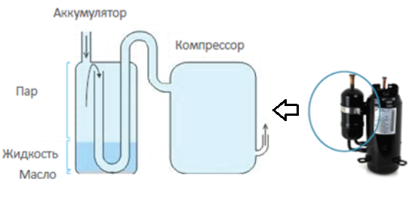
Рисунок 4

- Хладагент.
Хладагент используется для передачи тепла и является рабочим телом холодильного цикла кондиционера.
- Теплообменники.
Теплообменники необходимы для выполнения следующих задач:
- поглощения тепловой энергии из воздуха (испаритель);
- передачи тепловой энергии окружающему воздуху (конденсатор).
В зависимости от режима работы внутренний теплообменник может:
- выполнять функцию испарителя в режиме охлаждения;
- выполнять функцию конденсатора в режиме нагрева.
Режимы работы кондиционера представлены на рисунке 5.
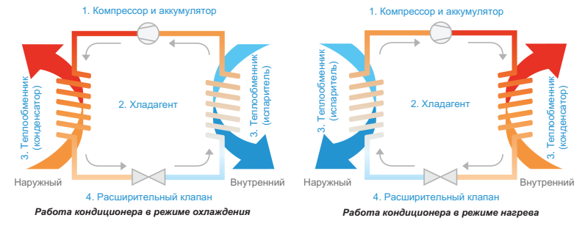
Рисунок 5

Основные компоненты теплообменника (рисунок 6):
- оребрение;
- медные трубки.
Медные трубки позволяют хладагенту циркулировать по теплообменнику. На трубки устанавливается оребрение обеспечивающее повышение эффективности теплообмена хладагента с воздухом, проходящим через теплообменник.

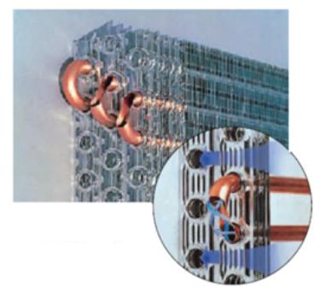

Рисунок 6
- Расширительный или терморегулирующий клапан (вентиль).
Расширительный клапан обеспечивает расширение жидкого хладагента с резким падением давления, вследствие чего температура хладагента также резко снижается. Необходимость этого вызвана тем, что на выходе из теплообменника конденсатора хладагент имеет недостаточно низкую (выше температуры окружающей среды в помещении, в котором находится внутренний блок) для испарения во внутреннем блоке температуру. Его конструкция обеспечивает управление степенью расширения для поддержания заданного давления и температуры на входе в теплообменник испарителя.
Внешний вид клапана представлен на рисунке 7.

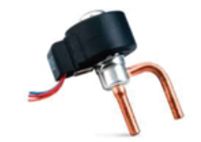

Рисунок 7

- Вентиляторы (рисунок 8).
Вентиляторы создают поток воздуха, проходящий через теплообменники испарителя и конденсатора для обеспечения эффективного теплообмена между хладагентом и воздухом. Вентилятор внутреннего блока обеспечивает циркуляцию воздуха из помещения через теплообменник внутреннего блока. Вентилятор наружного блока обеспечивает циркуляцию наружного воздуха через теплообменник наружного блока.
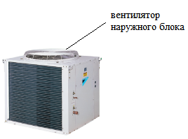

Рисунок 8

- Четырёхходовой клапан (рисунок 9).
Четырехходовой клапан кондиционера располагается в наружном блоке и обеспечивает реверсирование потоков хладагента при переключении кондиционера на работу в режиме нагрева, когда функции теплообменников внутреннего и наружного блоков меняются.
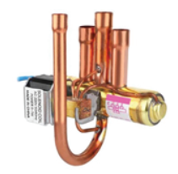
Рисунок 9

- Система управления – управляющие контроллеры (рисунок 10).
Система управления кондиционером представляет собой электронный контроллер, располагающийся во внутреннем блоке. Для кондиционеров, компрессор которых может изменять свою производительность, отдельный контроллер устанавливается и в наружном блоке. Система управления обеспечивает контроль температуры окружающего воздуха и температуры в помещении для управления работой кондиционера и всех его элементов по поддержанию заданной пользователем температуры. Помимо этого, система управления обеспечивает приём команд от пульта управления, защиту кондиционера от аварийных ситуаций, индикацию режимов работы и другие функции.
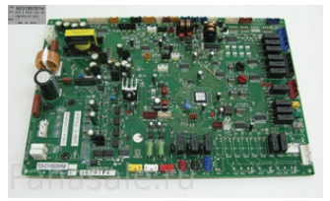

Рисунок 10

- Пульт дистанционного управления (рисунок 11).
Обеспечивает взаимодействие пользователя и системы управления кондиционером за счет формирования команд системе управления в соответствии с требованиями пользователя, такими как включение и выключение, режим работы, скорость вентилятора внутреннего блока, управление жалюзи, работа по таймеру и другими.
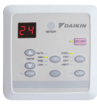

Рисунок 11

- Корпус
Корпус наружного блока кондиционера обеспечивает выполнение следующих задач:
- направление воздуха в нужном направлении;
- защиту внутренних частей блока от пыли, тепла, света и прочих воздействий;
- декоративные функции.

Общее устройство наружного блока кондиционера.

Основные элементы наружного блока представлены на рисунке 12.

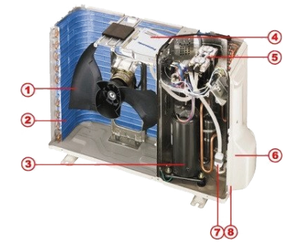 | Пример наружного блока настенной сплит-системы:  1. Вентилятор.  2. Конденсатор.  3. Компрессор.  4. Плата управления.  5. Четырехходовой клапан.  6. Штуцерные соединения.  7. Фильтр фреоновой системы.  8. Защитная быстросъемная крышка.
Рисунок 12

2.1.3 Основные технические характеристики
Основные технические характеристики изделий приведены в таблице 2.

Таблица 2
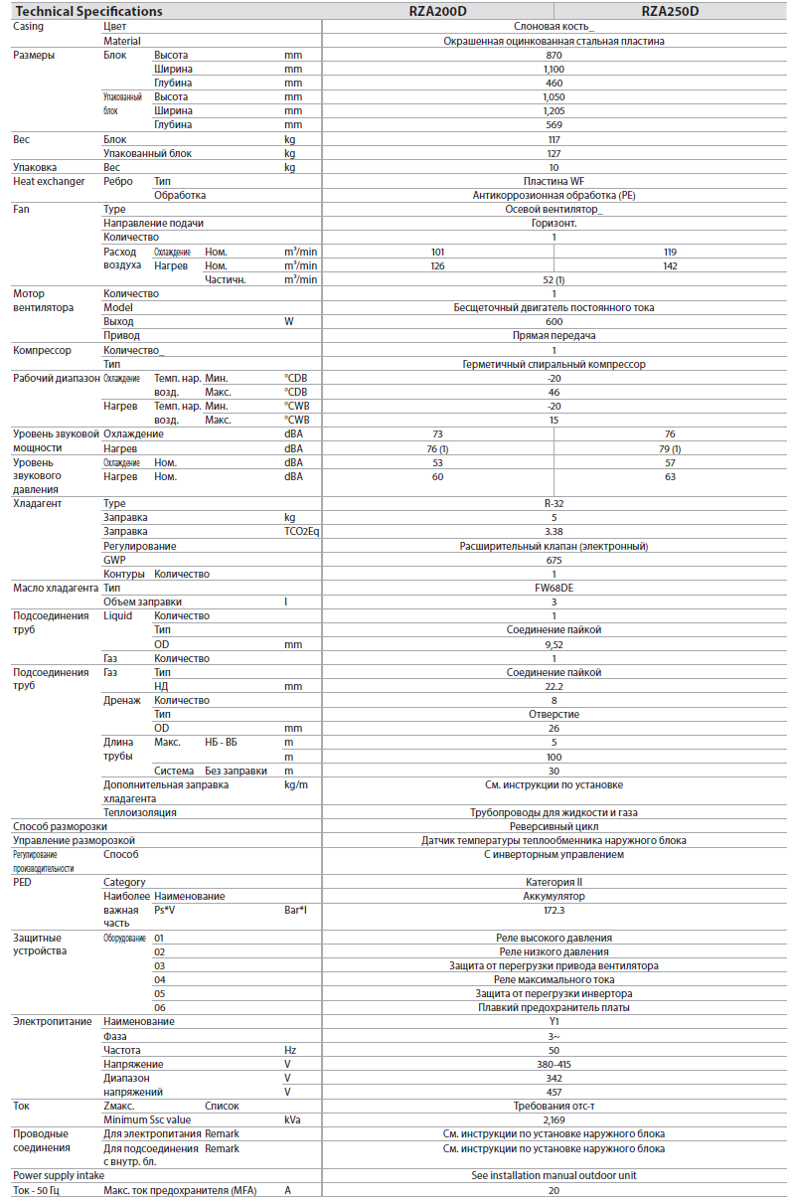

2.1.4 Требования к расположению изделия

Вокруг агрегата должно быть достаточно свободного места для обслуживания и циркуляции воздуха.
Проследите за тем, чтобы место монтажа выдерживало вес и вибрацию блока.
Проследите за тем, чтобы пространство хорошо проветривалось. НЕ перекрывайте вентиляционные отверстия.
Убедитесь, что агрегат стоит ровно.
Размещать блоки нужно с учетом компоновки трубопроводов хладагента.
При необходимости можно установить сливной поддон (приобретается по месту установки) во избежание просачивания сливаемой воды.
Если установит блок совсем без наклона НЕВОЗМОЖНО, обязательно проследите за тем, чтобы блок наклонялся назад. Это гарантирует надлежащий слив.
Если дренажные отверстия наружного блока перекрыты основанием для монтажа или поверхностью пола, поднимите наружный блок, чтобы под ним оставалось не менее 150 мм свободного пространства.
Требования к сервисным расстояниям приведены на рисунке 13.

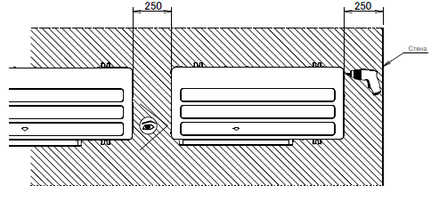

Рисунок 13

2.1.5 Оптимальная эксплуатация
Оптимальные условия эксплуатации представлены на рисунке 14.

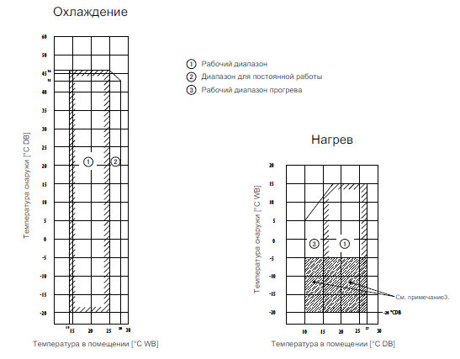
Рисунок 14

2.1.6 Чертеж изделия

Чертеж узлов и деталей изделия с основными габаритными размерами редставлен на рисунке 15.

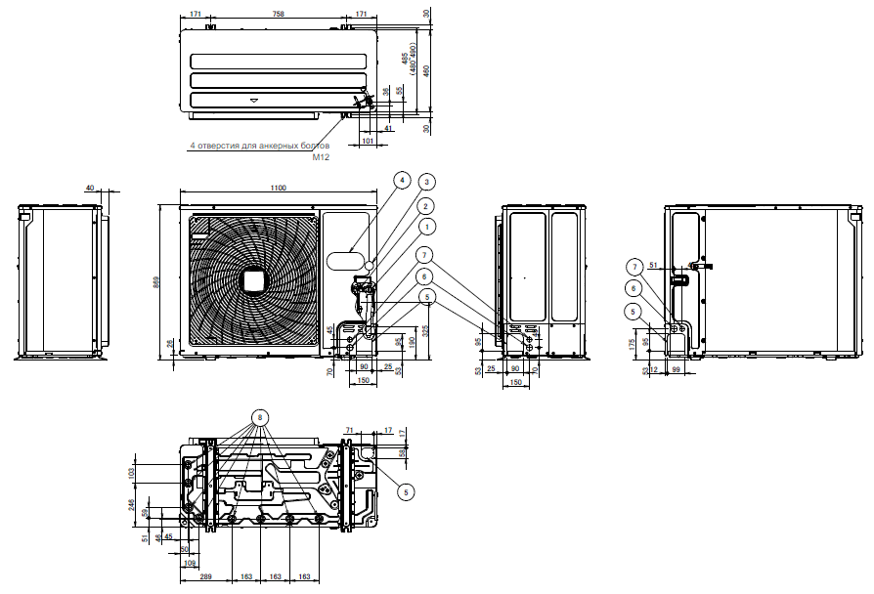

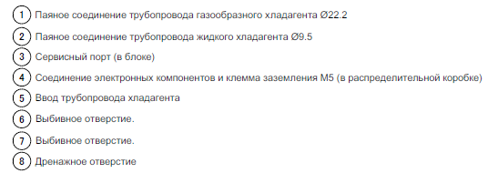
Рисунок 15

2.2 Маркировка

Маркировка на коробке с изделием представлена на рисунке 16.



Рисунок 16

- КОМПЛЕКТНОСТЬ
Комплектность одной единицы изделия приведена в таблице 3.

Таблица 3

Наименование изделия | Количество, шт.
- Наружный блок высоконапорного канального кондиционера (сплит-системы), модельного ряда RZA_D | 1
- Кабельная стяжка | 2
- Этикетка с информацией о фторированных газах, способствующих парниковому эффекту | 1
- Табличка с информацией о дополнительной заправке хладагента | 1
- Приложение (LOT21) | 1
- Трубки трубопровода жидкого хладагента (длинные) | 1
- Трубки трубопровода жидкого хладагента (короткие) | 1
- Трубки трубопровода жидкого хладагента (с изгибом) | 1
- Трубки трубопровода газообразного хладагента (короткие) | 1
- Трубки трубопровода газообразного хладагента (длинные) | 1
- Трубки трубопровода газообразного хладагента (с изгибом) | 1
- Руководство по монтажу и эксплуатации | 1

- ГАРАНТИИ ИЗГОТОВИТЕЛЯ
Гарантийный срок на изделие составляет 1 (один) год, если иное не установлено в договоре поставки.

Гарантия не распространяется на изнашиваемые материалы, в том числе ремни, фильтры.

Гарантия не распространяется на случаи:
- нарушений правил монтажа, эксплуатации и хранения изделия, в том числе условий питающего напряжения и условий наружного воздуха;
- переделки и регулировки, установки дополнительного оборудования;
- использования изделия не по назначению или не в соответствии с руководством по эксплуатации и обслуживанию;
- случайного или намеренного попадания инородных предметов, агрессивных веществ или жидкостей во внутренние либо на внешние части изделия;
- ремонта или сервисного обслуживания, произведенного не уполномоченным на то сервисным центром или третьими лицами;
- отсутствия своевременного квалифицированного сервисного обслуживания изделия;
- выхода из строя изделия по причине колебаний напряжения, несчастных случаев, механического повреждения (внутреннего или внешнего), затопления, пожара;
- изменения, удаления или приобретения неразборчивого вида заводского номера изделия.

- КОНСЕРВАЦИЯ
Дата | Наименование работ | Срок действия, годы | Должность, фамилия и подпись
1 | 2 | 3 | 4

Примечание:
1 Первую строку заполняет изготовитель изделия.

2 Последующие строки заполняют при эксплуатации.
- СВИДЕТЕЛЬСТВО ОБ УПАКОВЫВАНИИ

СВИДЕТЕЛЬСТВО ОБ УПАКОВЫВАНИИ

Наружный блок высоконапорного

канального кондиционера (сплит-системы), модельного ряда RZA_D

RZA_D

(наименование модели) (заводской номер)

Упакована: Daikin Europe N.V.

(наименование или код изготовителя)

Согласно требованиям, предусмотренным в действующей технической документации.

- СВИДЕТЕЛЬСТВО О ПРИЕМКЕ

СВИДЕТЕЛЬСТВО О ПРИЕМКЕ

Наружный блок высоконапорного

канального кондиционера (сплит-системы), модельного ряда RZA_D

RZA_D

(наименование модели) (заводской номер)

Изготовлена и принята в соответствии с обязательными требованиями государственных (национальных) стандартов, действующей технической документацией и признана годной для эксплуатации.

- СВЕДЕНИЯ ОБ УТИЛИЗАЦИИ
Полная или частичная утилизация компонентов и материалов, составляющих изделие, регулируется нормативными правовыми актами Евразийского экономического союза (далее - "ЕАЭС"), законодательством государств-членов ЕАЭС, которое устанавливает порядок обращения с отходами, с опасными отходами, упаковочными материалами и с отходами от упаковочных материалов.
Демонтаж блока, удаление холодильного агента, масла и других частей должны проводиться в соответствии с нормативными правовыми актами ЕАЭС и законодательством государств-членов ЕАЭС.
- ТРЕБОВАНИЯ БЕЗОПАСНОСТИ
ПРЕДУПРЕЖДЕНИЕ



Не допускается эксплуатация оборудования во взрывоопасной среде.
Попросите выполнить монтажные работы дилера или квалифицированных специалистов. Не монтируйте агрегат самостоятельно. Неправильно выполненный монтаж может стать причиной протечки воды, поражения электрическим током или пожара.
Монтажные работы следует выполнять в строгом соответствии с настоящей инструкцией.
Неправильно выполненный монтаж может привести к протечке воды, поражению электрическим током или пожару.
Если блок устанавливается в небольшом помещении, необходимо принять меры к тому, чтобы концентрация хладагента в случае его утечки не превысила допустимую норму. О мерах по предотвращению превышения допустимой нормы хладагента в случае утечки проконсультируйтесь с продавцом системы. При превышении допустимой нормы утечки хладагента может возникнуть кислородная недостаточность.
При выполнении монтажных работ следует использовать только указанное дополнительное оборудование и комплектующие детали. Использование несоответствующих деталей может привести к протечке воды, поражению электрическим током, пожару или поломке блока.
Устанавливать кондиционер следует на основании, которое способно выдержать его вес. Недостаточная прочность основания может привести к падению оборудования и травматизму.
Монтажные работы следует проводить с учетом особенностей местного климата: возможности возникновения сильных ветров, тайфунов, землетрясений и др. Неправильно выполненный монтаж может стать причиной несчастных случаев, вызванных падением оборудования.
Все электротехнические работы следует поручать только квалифицированным специалистам. Такие работы должны проводиться в строгом соответствии с местными нормами и настоящей инструкцией по монтажу с использованием отдельной цепи питания. Недостаточная мощность цепи силового электропитания и неправильно выполненные электрические подключения могут привести к поражению электрическим током или вызвать пожар.
Вся электропроводка должна быть надежно зафиксирована, должны использоваться только провода указанных номиналов, на контактные соединения и на провода не должны воздействовать никакие внешние силы. Незаконченные соединения и незафиксированные крепления могут стать причиной пожара.
Укладывать проводку, соединяющую наружный и внутренние блоки, а также провода, подающие силовое электропитание, следует так, чтобы крышку электрического щитка можно было плотно закрыть. Неправильное положение крышки на электрическом щитке может вызвать перегрев клемм и привести к поражению электрическим током или пожару.
Если во время монтажных работ произойдет утечка хладагента, необходимо немедленно проветрить помещение. Если пар хладагента войдет в контакт с огнем, может выделиться ядовитый газ. По окончании монтажных работ необходимо проверить наличие утечки пара хладагента. Если протекающий в помещение пар холодильного агента войдет в контакт с источником огня (калорифером, сушилкой или кухонной плитой), возможно выделение ядовитого газа.
Работать с клеммными соединениями и их элементами следует только при отключенном электропитании.
К деталям, находящимся под напряжением, можно легко случайно прикоснуться. При проведении монтажа и работ по техническому обслуживанию не оставляйте блок без присмотра со снятой сервисной панелью. При планировании перемещения ранее установленных блоков нельзя забывать о том, что в первую очередь необходимо утилизировать хладагент после откачки.
Не допускайте прямого контакта случайно вытекшего хладагента с кожей. Это может привести к тяжелым ранениям, вызванным обморожением.
Кондиционер необходимо заземлить. Сопротивление линии заземления должно соответствовать государственным нормам. Провод заземления нельзя подключать к газовым и водопроводным магистралям, громоотводам и проводке заземления телефонных линий. Ненадежное заземление может привести к поражению электрическим током.
Трубопровод газообразного хладагента. В случае утечки газа возможно воспламенение или возгорание.
Трубопровод циркуляции воды. Жесткие виниловые трубы неэффективны в качестве заземления.
Громоотвод или проводка заземления телефонных линий. Во время грозового разряда электрический потенциал может увеличится до недопустимого значения.
Необходимо установить предохранитель утечки на землю. Отсутствие предохранителя утечки тока на землю может привести к поражению электрическим током и пожару.
Монтаж дренажных труб необходимо производить в строгом соответствии с настоящей инструкцией. Во избежание образования конденсата трубы следует изолировать. Неправильный монтаж дренажных труб может привести к протечке воды, в результате чего может промокнуть мебель, находящаяся в помещении.
Во избежание помех изображению и звуку наружный и внутренние блоки, кабель силового электропитания и соединительную проводку следует разместить на расстоянии не менее метра от телевизионных и радиоприемников (при определенной длине радиоволн расстояния в один метр для устранения помех может оказаться недостаточно).
Кондиционер не следует устанавливать в местах, где:
- в воздухе присутствует эмульсия, испарения и другие мелкие частицы минеральных масел, например, на кухне. Могут разрушиться и отвалиться пластиковые детали, также возможна протечка воды;
- выделяются коррозионные испарения, например пары серной кислоты. Коррозия медных труб и мест пайки может привести к утечке хладагента;
- установлено оборудование, излучающее электромагнитные волны. Электромагнитные волны могут помешать функционированию системы управления и вызвать сбои в работе агрегата;
- возможна утечка огнеопасных газов, скопление углеродного волокна и горючей пыли, а также где ведутся работы с летучими огнеопасными веществами, например, с растворителями или бензином. Такие газы могут стать причиной пожара;
- в атмосфере отмечается повышенная концентрация солей, например на морском берегу;
- возможны значительные колебания напряжения в сети питания (например, вблизи заводов и фабрик).
Обязательно примите адекватные меры по предотвращению использования блока мелкими животными в качестве пристанища. Мелкие животные, вступив в контакт с электрическими деталями, могут вызвать сбои в работе блока, задымление или возгорание.
Проинструктируйте заказчика о том, что пространство вокруг блока необходимо содержать в чистоте.
Перед началом операций технического обслуживания, проведение которых требует вскрытия системы циркуляции хладагента, хладагент должен быть откачен в соответствии с местными правилами.
Все электротехнические работы должны производиться только квалифицированными специалистами.
Все электрическое оборудование и материалы, используемые при монтаже, должны соответствовать требованиям местных и государственных норм.
Высокое напряжение. Во избежание поражения электрическим током обязательно отсоедините электропитание не менее чем за 1 минуту до начала обслуживания электрических деталей. Даже по прошествии 1 минуты всегда измеряйте напряжение на клеммах емкостей и электрических деталей силовой цепи и, прежде чем прикоснуться к ним, убеждайтесь в том, что это напряжение составляет не более 50 В DC постоянного тока.
Меры предосторожности при использовании хладагента R32.
Это изделие содержит вызывающие парниковый эффект фторсодержащие газы. Не выпускайте газы в атмосферу. Тип хладагента: R32/ Значение потенциала глобального потепления (GWP): 675. Выбор системы на R-32 снижает уровень воздействия на окружающую среду на 68% по сравнению R-410A и непосредственно снижает потребление энергии благодаря высокой энергоэффективности.
При использовании этого хладагента необходимо поддерживать чистоту, сухость и герметичность системы. Необходимо исключить возможность попадания в систему посторонних веществ и примесей (в том числе минеральных масел и влаги).
Оборудование размещается в помещении без постоянно действующих источников возгорания (напр., открытого огня, оборудования, работающего на газе, или действующих электрообогревателей).
ЗАПРЕЩАЕТСЯ проделывать отверстия в элементах контура хладагента и подвергать их воздействию огня.
▪ НЕ допускается применение любых чистящих средств или способов ускорения разморозки, помимо рекомендованных изготовителем.
▪ Учтите, что хладагент, которым заправлена система, запаха НЕ имеет.
Залитый в блок хладагент R32 умеренно горюч и обычно НЕ вытекает. В случае утечки в помещении контакт хладагента с пламенем горелки, нагревателем или кухонной плитой может привести к возгоранию или образованию вредного газа. Выключите все огнеопасные нагревательные устройства, проветрите помещение и свяжитесь с дилером, у которого вы приобрели агрегат. НЕ пользуйтесь блоком до тех пор, пока специалист сервисной службы не подтвердит восстановление исправности узлов, в которых произошла утечка хладагента.

9.1 Общие требования

Лица, допускаемые к эксплуатации изделия, его монтажу и обслуживанию должны быть обучены, проинструктированы и аттестованы на знание правил и норм техники безопасности.
Обучение, инструктаж, проверка знаний и допуск персонала к самостоятельной работе должны соответствовать требованиям Положения об аттестации в области промышленной безопасности, по вопросам безопасности гидротехнических сооружений, безопасности в сфере электроэнергетики, утвержденному Постановлением Правительства РФ от 25.10.2019 г. № 1365 «О подготовке и об аттестации в области промышленной безопасности, по вопросам безопасности гидротехнических сооружений, безопасности в сфере электроэнергетики».

- УЧЕТ ТЕХНИЧЕСКОГО ОБСЛУЖИВАНИЯ
Дата | Вид технического  обслуживания | Наработка |  | Основание  (наименование, номер и дата документа) | Должность, фамилия и подпись |  | Примечание
Дата | Вид технического  обслуживания | После последнего ремонта | С начала эксплуатации | Основание  (наименование, номер и дата документа) | Выполнившего  работу | Проверившего  работу | Примечание
Дата | Вид технического  обслуживания | Наработка |  | Основание  (наименование,  номер и дата документа) | Должность, фамилия и подпись |  | Примечание
Дата | Вид технического  обслуживания | После последнего ремонта | С начала эксплуатации | Основание  (наименование,  номер и дата документа) | Выполнившего  работу | Проверившего  работу | Примечание
Дата | Вид технического  обслуживания | Наработка |  | Основание  (наименование,  номер и дата документа) | Должность, фамилия и подпись |  | Примечание
Дата | Вид технического  обслуживания | После последнего ремонта | С начала эксплуатации | Основание  (наименование,  номер и дата документа) | Выполнившего  работу | Проверившего  работу | Примечание
Дата | Вид технического  обслуживания | Наработка |  | Основание  (наименование, номер и дата документа) | Должность, фамилия и подпись |  | Примечание
Дата | Вид технического  обслуживания | После последнего ремонта | С начала эксплуатации | Основание  (наименование, номер и дата документа) | Выполнившего  работу | Проверившего  работу | Примечание
Дата | Вид технического  обслуживания | Наработка |  | Основание  (наименование, номер и дата документа) | Должность, фамилия и подпись |  | Примечание
Дата | Вид технического  обслуживания | После последнего ремонта | С начала эксплуатации | Основание  (наименование, номер и дата документа) | Выполнившего  работу | Проверившего  работу | Примечание

- ПОИСК И ДИАГНОСТИКА НЕИСПРАВНОСТЕЙ

Во время работы наружный блок может генерировать кратковременные шумы. Эти шумы НЕ указывают на неисправность системы.
При запуске размораживания слышится шипение. Этот звук издает 4-ходовой клапан.
Продолжительный шипящий звук низкого тона, слышимый при работе в режиме охлаждения или размораживания. Этот звук издается газообразным хладагентом, циркулирующим по трубопроводам наружного и внутреннего блоков.
По окончании размораживания слышится булькающий звук. Такой звук издает газообразный хладагент, циркулирующим по трубопроводам системы.
Шипящий звук слышится при запуске или сразу же после прекращения работы, в том числе в режиме размораживания. Этот звук вызван прекращением или изменением скорости циркуляции хладагента.
Если наружный блок смонтирован НЕВЕРНО, то на экране пользовательского интерфейса могут высвечиваться коды сбоя (см. таблицу 4).

Таблица 4

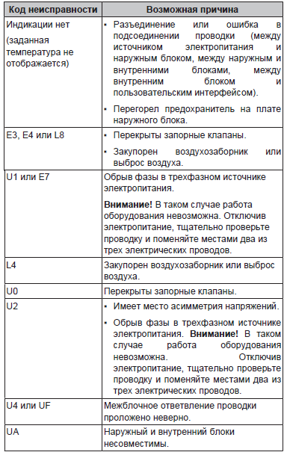

- ХРАНЕНИЕ

Дата |  | Условия хранения | Вид хранения | Примечание
приемки на хранение | снятия с хранения | Условия хранения | Вид хранения | Примечание

- СВЕДЕНИЯ О РЕКЛАМАЦИЯХ

Порядок предъявления, рассмотрения претензий определяется уполномоченным изготовителем лицом и указывается в договоре поставки.
Все предъявленные рекламации, их краткое содержание и принятые меры должны быть зафиксированы в нижеследующей таблице:

Дата | Краткое содержание  предъявленной рекламации | Принятые меры

